Лазарева Татьяна Александровна, учитель технологии
ГБОУ средняя общеобразовательная школа с. Кашпир
Приволжского района
Самарской области

Тема: Композиционное построение узоров.
Шов «крест», «роспись», гобеленовый шов.

Цели:
обучающие:
- ознакомить учащихся с историей вышивки орнаментов, композицией построения узора;
- научить шву «крест», «роспись» и гобеленовому шву.
развивающие:
- развивать координацию движений рук;
- исполнительские умения.
воспитывающие:
- воспитывать эстетический вкус, внимательность;
-прививать навыки культуры труда и аккуратности;

Оснащение:
учебник, рабочая тетрадь, набор ручных инструментов, нитки для вышивки – мулине, пяльцы, канва, плотная ткань, схема рисунков, плакаты.

Оборудование: Компьютер и мультимедийный проектор, экран, презентация.

Тип урока: урок новых знаний с элементами практической работы.

Литература:
- Основы художественного ремесла: / пособие для учителя / В.А.Бородулин. – М.: Просвещение, 1978.
- Шитье и рукоделие: энциклопедия. – М.: БСЭ,1994. – 286с.: ил. – ISBN 5-85270-025-8.

Ход урока
I. Организация урока.
Подготовка дежурными рабочих мест для выполнения практической работы (шкатулки).
Проверка домашнего задания. (Девочки сдают рисунки с различными видами росписи. Самые удачные прикрепляются к доске.)
II. Изучение нового материала.
Прежде чем мы приступим к вышивке, посмотрим презентацию. В ней рассказывается, какие виды вышивки были раньше; посмотрим, как искусно украшали одежду. А также послушаем сообщения учащихся, заранее подготовившихся.

ИЗ ИСТОРИИ ВЫШИВКИ.
Императрица Екатерина II скучала. Перед императрицей сидела робкая некрасивая, но милая девушка в обычном русском сарафане и вышивала. Игла с ниткой сновала по голубому бархату. Рядом лежали готовые куски материи с вышитыми тюльпанами, путаницей трав и звездами, похожими на снежинки.
Екатерина чуть скосила глаз. Она не торопилась разглядывать узор: пусть мастерица закончит. А девушка создавала чудо из чудес. По голубому бархату раскинулся удивительный узор. Тюльпаны, которые Екатерина успела заметить, скосив глаз, теперь превратились в сказочный золотой цветник. Золотые травы, казавшиеся запутанными, получили свой строй, как задушевная песня. А звезды – большие и малые – тысяча звезд – образовали вечернее небо. Они мерцали и переливались далеким голубовато-золотым огнем. Шитое платье понравилось императрице. Екатерина отметила платье, вышитое скромной девушкой.
Но когда пришло время отпускать мастерицу обратно в тверские земли, в город Торжок, Екатерина чуть скривила губы.
- Ты сотворила красивую вышивку, хотя сама ты не красивая. Я хочу наградить тебя, - сказала Екатерина и протянула горсть больших серебряных рублей со своим изображением.
Едва девушка из Торжка покинула дворец, Екатерина II распорядилась: красивую вышивку должны выполнять красивые мастерицы. Разве нет на Руси красавиц?! Надо их послать в Торжок.
С разных концов России в Торжок направили красивых крестьянских девушек – вышивальщиц. Многие плакали, расставаясь с близкими, но ослушаться не смели.

Вопросы учащимся:
- Как вы понимаете пословицу «С красивого лица воду не пить»?
-Что имел в виду Достоевский, когда говорил: «Красота спасет мир»?
Тема нашего урока – Композиционное построение узоров. Шов «Крест», шов «роспись», гобеленовый шов. В каких областях занимались росписью, в каком веке этот вид росписи появился и в чем его отличие от других?

НАРОДНАЯ ВЫШИВКА РУССКОГО СЕВЕРА.
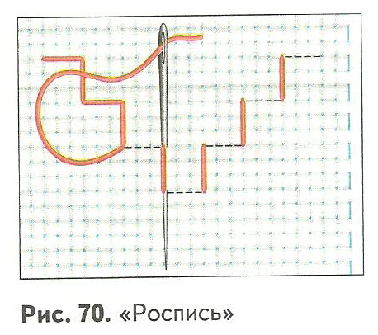
Народная вышивка русского Севера, куда входят Архангельская, Новгородская, Псковская, Ленинградская области, отличаются большим разнообразием орнаментальных мотивов и технических приемов исполнения узора. Наибольшее расположение в прошлом имели счетные швы, которые тесно связаны со структурой ткани. Шов «роспись» имел в XIX веке наибольшее распространение на Севере. У него были разные названия: полукрест, двусторонний шов, досюльный (старинный шов). В геометрическом орнаменте северных вышивок предпочтение отдавалось крупным формам. Главную роль играл ромб в разнообразных сочетаниях. В далеком прошлом, в период возникновения и развития земледелия и связанных с ними культов, ромб у древних славян был наделен многозначной символикой. Он являлся в те далекие времена знаком солнца, огня, плодородия и возрожденной жизни. По древним воззрениям славян, эти знаки-символы, размещенные на определенных местах одежды или на других предметах быта, предохраняли человека от враждебных сил природы и способствовали благополучному течению жизни. Другие геометрические формы имели свою смысловую значимость.
Позднее прямое смысловое значение этих мотивов было забыто, но, по традиции, их изображали как доброжелательные знаки. Так, геометрические формы становятся основой для развития орнаментальной композиции. Постепенно, в течение нескольких столетий шло формирование орнамента геометрического характера. Но по-прежнему основным оставался ромб. Кроме геометрических мотивов в народной вышивке XVIII- XIX веков широко было распространено изображение цветов, кустов и деревьев. Растительный узор мастерицы нередко сочетали с фигурами птиц, зверей.
В вышивках, выполненных швом «роспись», растительные мотивы обычно располагали в ряд и они получались симметричными строго линейных очертаний. В них указывается изображение пушистых прозрачных елочек, лиственных деревьев с мощными стволами и раскидистыми ветвями.
- Рассказать учащимся об истории вышитого орнамента, о композиции, раппорте, видах орнамента. Показать, как выполняется шов « крест», «роспись» и гобеленовый.
Объяснение учителя.
Народные вышивки издавна славятся разнообразием и оригинальностью узоров, восхищают нас утонченностью цветовых решений. Они создавались веками и зависят от географического положения страны, ее истории, культуры.
В XIX - начале XX вв. вышивка широко применялась для украшения народного костюма во всех уголках нашей страны.
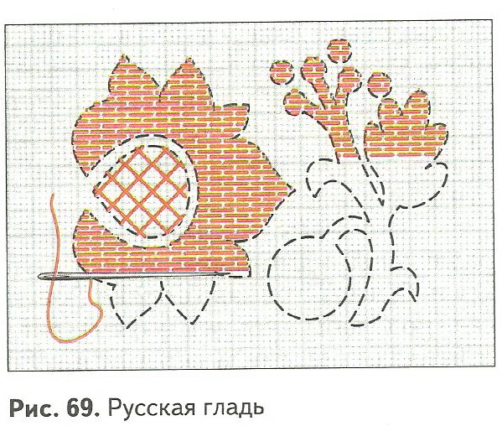
Для русской вышивки характерны мотивы геометрического и растительного орнаментов, расположенных в виде прямых полос, которые подчеркивают край одежды. В красочных орнаментах, украшавших полотенца и подзоры, воплощались изображения фантастических зверей, птиц, растений. Среди русских вышивок широко известны владимирский верхошов и мстерская белая гладь , крестецко – валдайская строчка, калужская цветная перевить, орловские списы и бранки и многие другие техники вышивания.
В изображения орнамента закладывался определенный смысл: прямая горизонтальная линия – это поверхность земли, горизонтальная волнистая – вода; вертикальная линия – дождь и т.д.
Для вышивки Белоруссии характерны сочные орнаменты « красным по белому». Для Украины свойствен рушниковый орнамент, им украшали одежду, полотенца (рушники), платки головные и ручные, скатерти, занавески и многое другое. Для вышивки используют в основном красный цвет, иногда добавляют черный и синий, техника вышивания очень разнообразна.
Декоративны и красочны вышивки Латвии, Литвы и Эстонии. В них преобладают геометрические и растительные мотивы узоров.
Богаты и изящны вышивки народов Кавказа. В Грузии распространена вышивка шелком, шерстью, золотом, бисером.
Вышивки Казахстана и Киргизии отличаются различными вариантами накладного шитья из войлока, сукна, кожи. В узорах часто встречаются завитки рогов, стилизованные фигуры животных, реже – изображения растений.
У народов Крайнего севера распространена вышивка оленьим мехом по замше, сукну и аппликация из ткани и кожи с применением бисера.
Вышивки народов Поволжья – марийская, мордовская, чувашская – отличается геометризированными узорами из сочетания растений, животных и птиц.
Для вышивок Татарии характерно шитье золотом и бисером по бархату на различных бытовых предметах и одежде.
Произведения народного декоративного искусства хранятся во многих музеях страны и по – прежнему восхищают нас своей красотой. В наше время в вышивании прекрасно соединяются традиционное и современное творческие начала. нынешние мастера используют старинные швы, а также создают свои новые декоративные швы, композиции.
Композиция – это объединение элементов изображения в одно художественное целое, имеющее единую форму и содержание.
Форма и содержание зависят:
- от того, какие швы будут использованы;
- от назначения изделия;
- расположения узора на изделии;
- выбора цвета для его выполнения.
От характера и расположения композиции зависит выбор орнамента.
Орнамент - последовательное повторение отдельных узоров или целой группы.
Повторяющиеся элементы в орнаменте называют раппортом.
При выполнении орнамента используют следующую технику вышивки: счетные швы, крест или полукрест, счетную гладь, роспись, обелен и другие.
Вышивка крестом выполняется на плотной ткани или канве.
Канва – это специальная ткань для вышивки.
Техника вышивания крестом и полукрестом – одна из самых известных и популярных в народном творчестве. Это техника известна издавна, но широко распространилась во второй половине прошлого столетия.
Крест выполняется перекрещивающимися диагональными стежками. ( Показать учащимся выполнение стежков «крест», идущих горизонтально, вертикально и по диагонали).
Косой гобеленовый шов – это строчка повторяющихся стежков, которые выполняют, выводя нить на лицевую стону из левого нижнего угла клеточки, а заканчивают - в правом верхнем. Вышивку выполняют на холсте или канве. ( Показать учащимся, как выполняется косой гобеленовый шов).
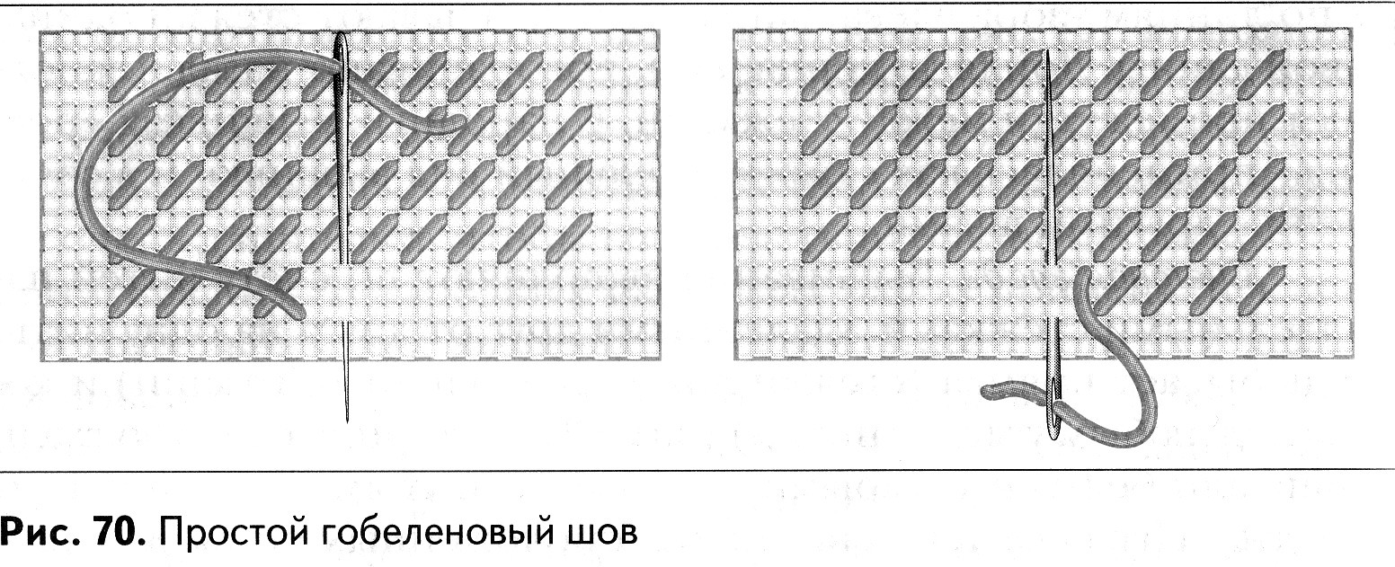
III. Закрепление изученного материала.

Вводный инструктаж.
- Прежде чем приступить к выполнению практической работы, проведем графический диктант по технике безопасности:

Да Нет

- Для вышивания иглы должны быть короткие с удлиненным ушком. (+)
- Для вышивки на тонких тканях применяются более толстые иглы. (-)
- Наперсток предохраняет палец от уколов при проведении иглы в ткань. (+)
- Пяльцы удерживают ткань в натянутом состоянии и предохраняют ее от деформации. (+)
- Стол со всеми приспособлениями и инструментами должен стоять так, чтобы свет падал на работу с правой стороны. (-)
- Во время работы надо следить, чтобы грудь была сжата. (-)
- Расстояние между глазами и работой должно быть от 25 до 30 см. (+)
- Стул должен быть придвинут к столу так, чтобы можно было упираться в его спину. (+)
- Большое значение имеет правильная постановка рук во время работы: левая рука должна находиться внизу, правая сверху пялец. (+)
- По окончании работы иглу необходимо вколоть в одежду. (-)

ФИЗМИНУТКА.
Наш веселый Колобок
Проработал весь урок
И поэтому устал.
Он на цыпочки привстал,
Сладко-сладко потянулся,
А потом слегка присел,
Встал, ребятам улыбнулся
И опять за парту сел.

Практическая работа.
Инструкционная карта.
ШОВ «РОСПИСЬ».
Шов «полукрест» или «роспись» может выполняться в виде небольшой узкой полоски.
Этот шов двусторонний. Узор, выполненный на лицевой стороне, повторится на изнаночной; он строится из прямых, вертикальных и диагональных стежков.
Шов «роспись» выполняют двукратным движением иглы с рабочей ниткой по всему узору.
Сначала швом «вперед иголку» надо обвести контур узора, выполнить по пути мелкие детали, расположенные с внешней стороны контура, затем движением иглы в обратном направлении заполнить пропущенные места и детали узора, расположенные внутри контура.
Узор получится четким, если все прямые стежки будут одинаковой длины, а между стежками не будет просветов ткани и рабочая нитка не закроет дважды один и тот же интервал.

УПРАЖНЕНИЕ ДЛЯ ГЛАЗ.

IV. Целевой обход учителя.
Обходя рабочие места учащихся, учитель контролирует правильность приемов выполнения шва « крест» по горизонтали, вертикали, диагонали, косого гобеленового шва, шва «роспись» соблюдение техники безопасности.

V. Анализ и оценка урока.
Проанализировать урок, отметить типичные ошибки, определить пути их исправления, выставить оценки учащимся за урок.
Домашнее задание.
Пользуясь учебником (практическая работа №20) , выполнить вышивку крестом.

